|  |  |
| --- | --- |
| Poseidon:Users:egpapado:Documents:MyDocuments: NTUA Συμβούλιο Ιδρύματος:Υποδομή ΣΙ:Web Site:pyrforos-digamma.eps | **ΕΘΝΙΚΟ ΜΕΤΣΟΒΙΟ ΠΟΛΥΤΕΧΝΕΙΟ**  ΣΧΟΛΗ ΜΗΧΑΝΟΛΟΓΩΝ ΜΗΧΑΝΙΚΩΝ  ΤΟΜΕΑΣ ΤΕΧΝΟΛΟΓΙΑΣ ΤΩΝ ΚΑΤΕΡΓΑΣΙΩΝ |

Τεχνητά Νευρωνικά Δίκτυα στα Συστήματα Κατεργασιών

**Αυτόματη επιθεώρηση τεμαχίων**

Αντώνιος Καντούνιας (mc18004)

Ελευθέριος Καντούνιας (mc18025)

AΘHNA 2022

Περιεχόμενα

1 Εισαγωγή 3

1.1 Ιδέα 3

1.2 Αρχή λειτουργίας 3

1.3 Σκοπός εργασίας 3

2 Επεξεργασία εικόνας 4

2.1 Εισαγωγή 4

2.2 Φίλτρα εικόνας 4

2.3 Επιλογή φίλτρων 4

2.4 Αποτέλεσμα επεξεργασίας εικόνων 4

3 Συνελικτικά νευρωνικά δίκτυα. (CNN) 5

3.1 Εισαγωγή 5

3.2 Αρχιτεκτονική συνελικτικών νευρονικών δικτύων 5

3.3 Επιλογή αρχιτεκτονικής και εκπαίδευση 5

3.4 Αποτελέσματα εκπαίδευσης 5

4 Βιβλιογραφία 6

5 Παράρτημα 7

5.1 Εξέλιξη εκπαίδευσης 7

5.2 Κώδικες 8

# Εισαγωγή

## Ιδέα

Η μηχανική όραση αποτελεί ένα από τα πλέων, στην αιχμή της τεχνολογίας, πεδία επιστημονικής έρευνας. Με την χρήση νευρονικών δικτύων δίνεται η δυνατότητα σε ένα υπολογιστικό σύστημα να αναλύσει και να επεξεργαστεί μια ψηφιακή εικόνα και να παράγει δεδομένα. Στην συνέχεια τα δεδομένα αυτά μπορούν να επεξεργαστούν με βάση τον αλγόριθμο που εκτελεί το εκάστοτε σύστημα. Η αλληλεπίδραση αυτή του υπολογιστικού συστήματος με το περιβάλλον μέσω της εικόνας ανοίγει νέους ορίζοντες σε ότι αφορά την αυτόνομη λειτουργεία των υπολογιστικών συστημάτων. Μερικοί από τους τομείς στους οποίους η τεχνολογία αυτή βρίσκει εφαρμογή αποτελούν: την ιατρική, την παραγωγή, την άμυνα, τα αυτόνομα οχήματα, κ.α. Στην παρούσα άσκηση εξετάζεται η χρήση της μηχανικής μάθησης για επιθεώρηση τεμαχίων και αναγνώριση και ταξινόμηση ελαττωμάτων.

## Αρχή λειτουργίας

## Σκοπός εργασίας

# Επεξεργασία και ενίσχυση εικόνας

## Εισαγωγή

Η επεξεργασία εικόνας αποτελεί μια από τις πλέων ταχέος εξελισσόμενες τεχνολογίες. Αφορά την μετατροπή της πληροφορίας μιας εικόνας με σκοπό την εξαγωγή χρήσιμων δεδομένων και την απαλοιφή θορύβων και η άχρηστων πληροφοριών. Η επεξεργασία εικόνας βρίσκει εφαρμογή σε διαδικασίες οπτικοποιήσης, εξαγωγής πληροφοριών, αναγνώρισης μοτίβων κ.α. [1]. Στην παρούσα εργασία εξετάζεται η ψηφιακή επεξεργασία εικόνας δεδομένου ότι η πληροφορία παρέχεται είναι ψηφιακή

Σε εφαρμογές μηχανική μάθησης, είναι απαραίτητο να διεξαχθούν οι εξής διαδικασίες επεξεργασίας:

* Συλλογή ενός επαρκώς μεγάλου αριθμού δηγμάτων εικόνας
* Αποκοπή των άχρηστων περιοχών της εικόνας
* Μετατροπή όλων των εικόνων στο ίδιο format. (τυποποιημένος αριθμός pixel, τυποποιημένο σύστημα χρωματικής αναπαράστασης)
* Ενίσχυση της εικόνας για εξάλειψη θορύβων και άχρηστων πληροφορίων (π.χ πληροφορία φωτισμού για την παρούσα εφαρμογή) και εξαγωγή τον χαρακτηριστικών ενδιαφέροντος
* Ταξινόμηση της εικόνας

Στο πλαίσιο της παρούσας εργασίας, προκειμένου να εξαχθούν τα κατάλληλα features και να εξαλειφθούν πληροφορίες που αφορούν τον φωτισμό και την εστίαση υπό την οποία έγινε η λήψη της εικόνας, διεξήχθη ανασκόπηση των διαθέσιμων φίλτρων επεξεργασίας. Στην συνέχεια μελετήθηκε η επιρροή των διαφορών συνδυασμών φίλτρων στην ποιότητα απεικόνισης των διαφόρων ελαττωμάτων τον τεμαχίων. Τέλος εντοπιστικέ ο βέλτιστος συνδυασμός φίλτρων ώστε να μεγιστοποιείτε η απόδοση των νευρωσικού δικτύου.

## Φίλτρα εικόνας

Τα φίλτρα εικόνας μετατρέπουν την τιμή που λαμβάνει το κάθε pixel της εικόνας με την χρίση ενός γραμμικού η μη γραμμικού συνδυασμού της τιμής αυτού αλλά και των γειτονικών pixel.

### Φιλτράρισμα μέση τιμής

Το φιλτράρισμα μέση τιμής είναι ένα γραμμικό φίλτρο το εφαρμόζεται δίνοντας ίσα βάρη σε κάθε ένα στοιχείο της γειτονίας του pixel. Η κύρια λειτουργεία του φίλτρου αυτού είναι η ομαλοποίηση του σήματος εισόδου [2]. Ως αποτέλεσμα στο για την παρούσα εργασία το φίλτρο αυτό μπορεί να λειτουργήσει ευεργετικά προκειμένου να επιτευχθεί η εξάλειψη του θορύβου της εικόνας.

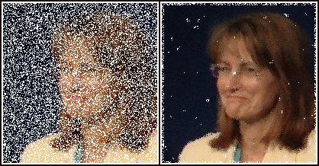

Εικόνα 1: Καθαρισμός από θόρυβο με χρήση φιλτραρίσματος μέσης τιμής. [3]

### Φίλτρο Prewitt

To φίλτρο Prewitt είναι ένα φίλτρο χρήσιμο στην διαδικασία εντοπισμού ακμών. Η λειτουργία του βασίζεται στην διαφόριση πρώτου βαθμού των γειτονικών pixels. Ο μαθηματικός τελεστής που το χαρακτηρίζει δίνεται ως.

$G=\left[\begin{matrix}+1 & 0 & -1 \\ +1 & 0 & -1 \\ +1 & 0 & -1\end{matrix}\right]⋅A$*ή $G=\left[\begin{matrix}+1 & +1 & +1 \\ 0 & 0 & 0 \\ -1 & -1 & -1\end{matrix}\right]⋅A$*

Εικόνα 2: Παράδειγμα εντοπισμού ακμών με χρήση φίλτρου Prewitt.

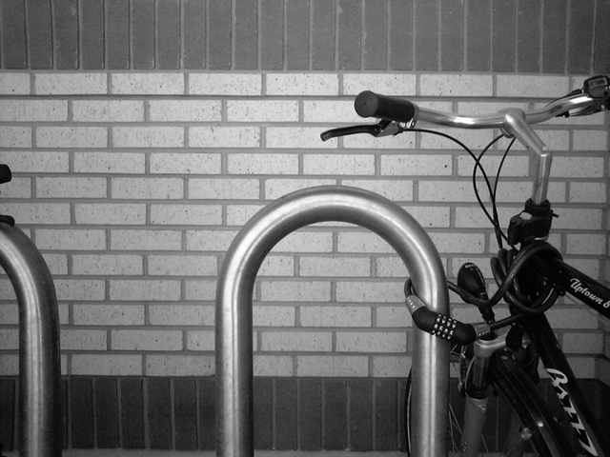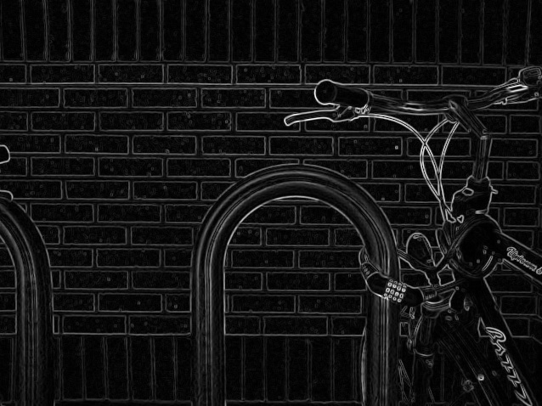

### Φίλτρο Laplace

Το φίλτρο Laplace τονίζει τις περιοχές που σημειώνεται απότομη αλλαγή έντασης χρώματος. Η αρχή λειτουργίας του βασίζεται στην δεύτερη παράγωγο της εικόνας και το φίλτρο δίνεται από την σχέση :

$G=\left[\begin{matrix}0 & -1 & 0 \\ -1 & 4 & -1 \\ 0 & -1 & 0\end{matrix}\right]⋅A$

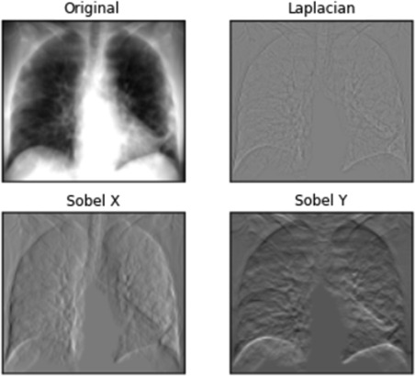

Εικόνα 3: Παράδειγμα χρήσης φίλτρου Laplace για εντοπισμό ακμών και ελαχιστοποίηση θορύβων εικόνας [4]

### Δυαδικοποίηση εικόνας

Η εντολή δυαδικοποίησης τις εικόνας χρησιμοποιεί την μέθοδο του Otsu προκειμένου να ορίσει ένα κατώφλι πάνω από το οποίο ένα pixel λαμβάνει την τιμή 1 ή ένα pixel λαμβάνει την τιμή 0. Με αυτόν τον τρόπο καταστρέφεται οποιαδήποτε πληροφορία βάθους ενώ συντηρείτε μονάχα η πληροφορία σχήματος. Σημειώνεται το κατώφλι αυτό να μεταβάλλεται και να προσαρμόζεται με βάση την γειτονική περιοχή που αφορά κάθε pixel με βάση τον αλγόριθμο που ανέπτυξε ο Bradley [3] .

Εικόνα 4: Παρουσίαση του αποτελέσματος του αποτελέσματος από την χρήση της εντολής imbinarize με την επιλογή adaptive [6]

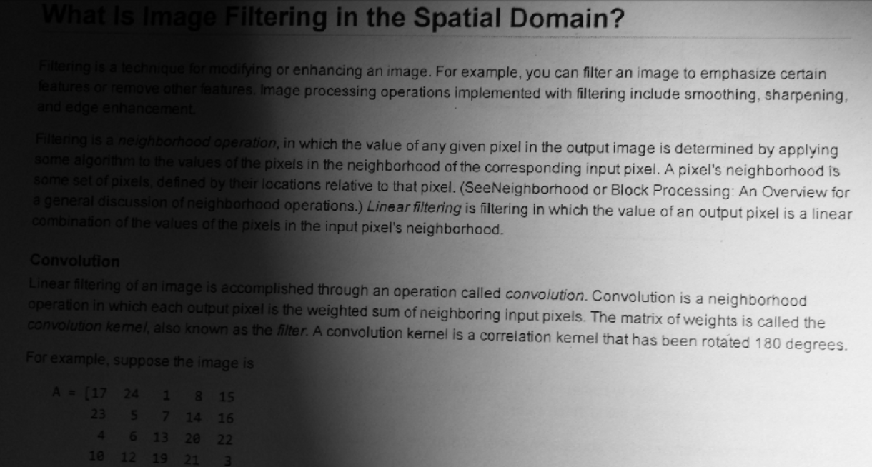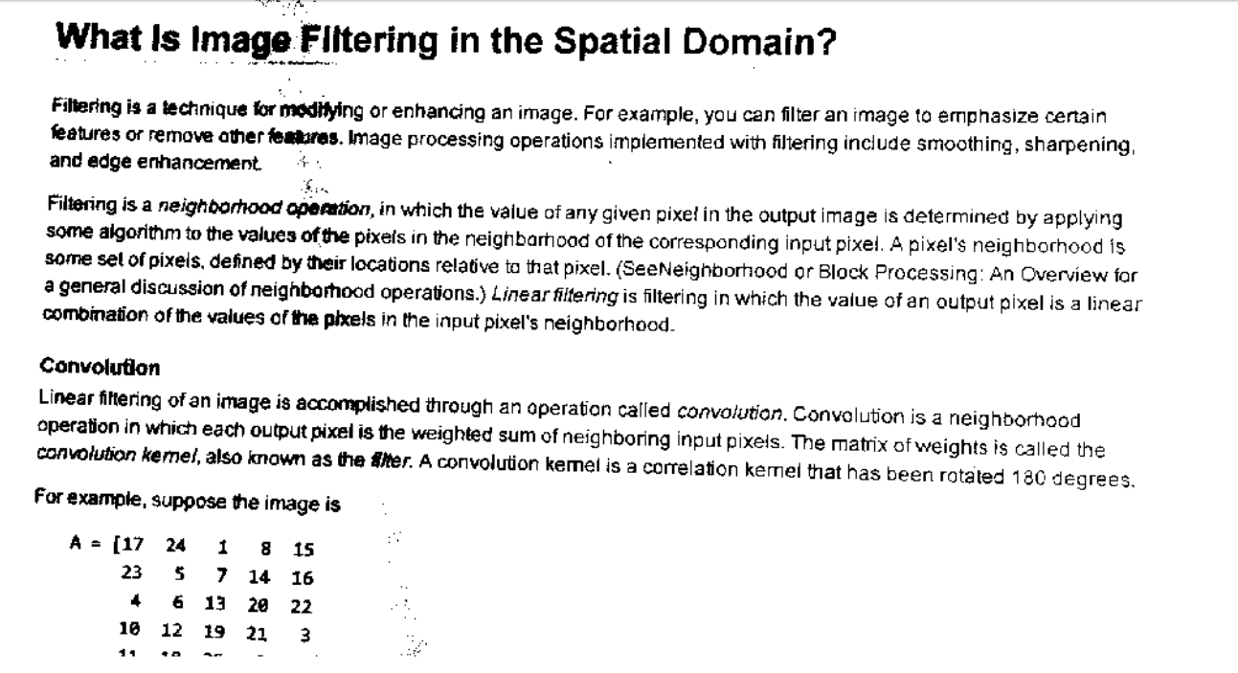

### Κορεσμός τον μέγιστων και ελαχίστων

Μια μέθοδο πρόσδοσης έντασης σε μια εικόνα αποτελεί ο κορεσμός των μεγίστων και ελαχίστων της εικόνας. Με αυτό τον τρόπο αυξάνει τις αντιθέσεις και καθιστά μια εικόνα πιο εύκολα αντιληπτή στο ανθρώπινο μάτι.

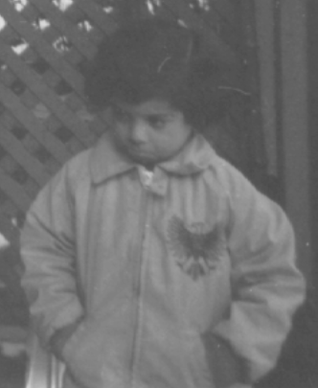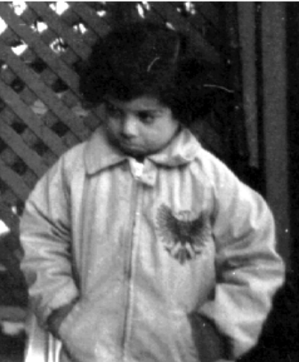

Εικόνα 5: Παρουσίαση του αποτελέσματος από τον κορεσμό τον μεγίστων και ελαχίστων τιμών με την χρήση της εντολής imadjust. [7]

### Γέμισμα οπών

Πολλές φορές θεωρείτε σκόπιμο, προκειμένου να αποκατασταθεί το σχήμα μιας εικόνας να γίνετε χρήση της εντολής για γέμισμα οπών σε κλειστά σχήματα. Οι εναλλακτικές προκειμένου ένα σχήμα να θεωρηθεί κλειστό είναι οι εξής:

Εικόνα 6: Γέμισμα οπών. Στην αριστερή εικόνα η γεωμετρία θεωρείτε κλειστή μονάχα όταν οι κορυφές των pixels βρίσκονται σε επαφή. Στην δεξιά εικόνα η γεωμετρία θεωρείτε κλειστή όταν η πλευρές των pixels είναι σε επαφή.

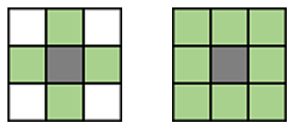

## Επιλογή φίλτρων και αποτέλεσμα επεξεργασίας

Στο πλαίσιο της παρούσας εργασίας θεωρήθηκε σκόπιμο να εξεταστεί ο συνδυασμός των διαφόρων φίλτρων και μετασχηματισμών εικόνας. Το κριτήριο ποιότητας της επεξεργασίας αποτελεί η αποτελεσματικότητα του δικτιού CNN να ταξινομεί την εικόνα ως προς το σφάλμα ύστερα από την εκπαίδευσή του.

Παρακάτω παρουσιάζονται και σχολιάζονται τα πιο ενδιαφέροντα φιλτραρίσματα των οποίων και η απόδοση εξετάζεται.

**Φίλτρο average**

**+**

**Δυαδοποίηση**

**+**

**Φίλτρο Laplace**

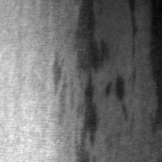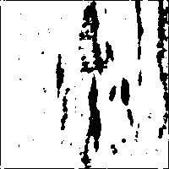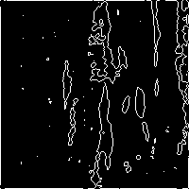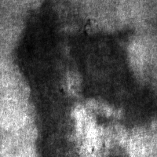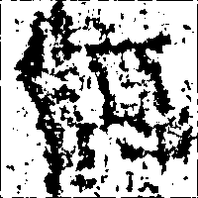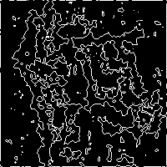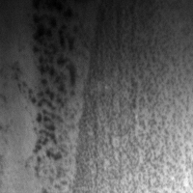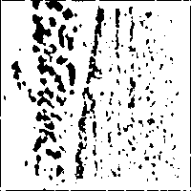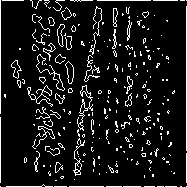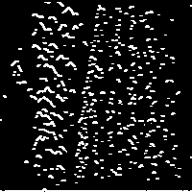

**Αρχική εικόνα σε gray scale**

**Δυαδοποίηση**

**Φίλτρο average**

**+**

**Δυαδοποίηση**

**Φίλτρο average**

**+**

**Δυαδοποίηση**

**+**

**Φίλτρο Prewitt**

**Στικτή επιφάνεια**

**Κηλίδες**

**Εγκλείσματα**

**Φίλτρο 1**

**Φίλτρο 2**

**Φίλτρο 3**

**Φίλτρο 4**

**Φίλτρο 5**



Εικόνα 7: Παρουσίαση των φίλτρων με το μεγαλύτερο ενδιαφέρον. Για περισσότερα φίλτρα βλέπε παράρτημα.

Από την υλοποίηση των παραπάνω φίλτρων μπορούμε να εξάγουμε τα εξής συμπεράσματα:

* Η διαδικασία της δυαδοποίησης εξαλείφει τις διαφοροποιήσεις εξαιτίας του φωτισμού.
* Με την χρήση του average φίλτρου φαίνεται να εξαλείφετε σημαντικά ο θόρυβος
* Το φίλτρο Laplace διαφορίζει τι εικόνα με αποτέλεσμα να κρατάτε μονάχα το περίγραμμα των ατελειών
* Το φίλτρο Prewitt μπορεί εντοπίζει ακμές μονάχα σε μία κατεύθυνση. Με αυτόν τον τρόπο προσδίδει την αίσθηση του βάθους στην εικόνα μας

Στην συνέχεια εξετάζεται συνεισφορά των παραπάνω φίλτρων στην διαδικασία της εκπαίδευσης.

# Συνελικτικά νευρωνικά δίκτυα. (CNN)

## Εισαγωγή

## Αρχιτεκτονική συνελικτικών νευρονικών δικτύων

## Επιλογή αρχιτεκτονικής και εκπαίδευση

## Αποτελέσματα εκπαίδευσης

Όπως αναφέρθηκε προηγουμένως η ακρίβεια τις εκπαίδευσης του δικτύου δίνεται ως ποσοστό των σωστόν προβλέψεων ταξινόμησης για στο δείγμα αξιολόγησης.

$Accuracy=\frac{Correct Classifications}{Total Classifications }$

# Βιβλιογραφία

|  |  |
| --- | --- |
| [1] | «https://nanonets.com/blog/machine-learning-image-processing/,» [Ηλεκτρονικό]. |
| [2] | . THOMAS s. HUANG, «A Fast Two-Dimensional Median Filtering Algorithm,» 1979. |
| [3] | D. Bradley και G. Roth, «Adapting Thresholding Using the Integral Image,,» *Journal of Graphics Tools,* τόμ. 12, pp. 13-21, 2007. |
| [4] | Wikipedia, «Median filter,» [Ηλεκτρονικό]. Available: https://en.wikipedia.org/wiki/Median_filter. |
| [5] | J. V. N. Lakshmi, «Deep learning on medical image analysis on COVID-19 x-ray dataset using an X-Net architecture,» σε *Deep Learning for Medical Applications with Unique Data*, Academic Press, 2022, pp. 71-106. |
| [6] | Mathworks, «Imbinarize,» Mathworks, [Ηλεκτρονικό]. Available: https://www.mathworks.com/help/images/ref/imbinarize.html#d124e140675. [Πρόσβαση 31 12 2022]. |

# Παράρτημα

## Εξέλιξη εκπαίδευσης

## Συνδυασμοί φίλτρων

## Κώδικες